*Федеральное государственное бюджетное образовательное учреждение* *высшего образования*

|  |  |
| --- | --- |
| **Gerb-BMSTU_01** | ***«Московский государственный технический университет  имени Н.Э. Баумана***  ***(национальный исследовательский университет)»***  ***(МГТУ им. Н.Э. Баумана)*** |

ФАКУЛЬТЕТ Информатика и системы управления

КАФЕДРА Компьютерные системы и сети

**Отчет**

**по лабораторной работе № 1**

**Дисциплина:** Современные средства разработки программного обеспечения

**Название лабораторной работы:** Использование встроенных в стандартную библиотеку С++ паттернов

Студент гр. ИУ6-56  **\_\_\_\_\_\_\_\_\_\_\_\_\_\_\_\_\_\_ \_\_**Т.А. Тищенко\_

(Подпись, дата) (И.О. Фамилия)

Преподаватель  **\_\_\_\_\_\_\_\_\_\_\_\_\_\_\_\_\_\_** М.В. Фетисов

(Подпись, дата) (И.О. Фамилия)

Москва, 2019

Цель работы: Приобрести навыки выбора и применения паттернов стандартной библиотеки С++ для конкретной задачи.

Задание: Задание к ЛР №1: Разработать программу командной строки, в которой объекты «карточки задания» сгруппированы в контейнер с использованием класса std::map, содержимое которого выводится в стандартный поток с использованием интерфейсного класса IOutput.

Задача: «Война в долине теней»

Карточка: «Воин Долины теней». Карточка должна содержать поля: фракция (перечисляемый тип), сила удара, защита, здоровье, ловкость, уклонение, тип боя (ближний, дальний).

Ход работы: Для использования map и string подключим одноименные библиотеки. Для использования умных указателей подключим библиотеку memory.

Класс WarriorVS унаследуем от интерфейса IOutput, и переопределим в дочернем классе метод GetOutputString. Для обеспечения безопасности удалим конструктор по умолчанию и оставим только конструктор со всеми прописанными параметрами.

Хранить экологические карточки будем в map wvs. Чтобы карточки создавались в памяти, воспользуемся умным указателем unique\_ptr.

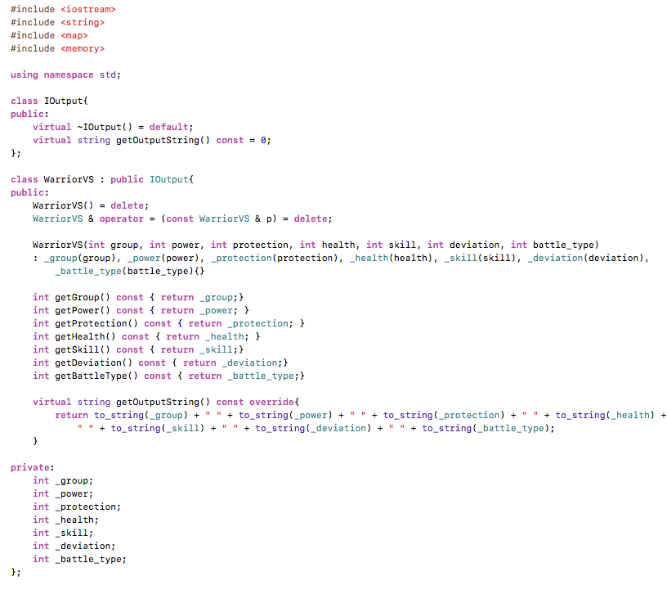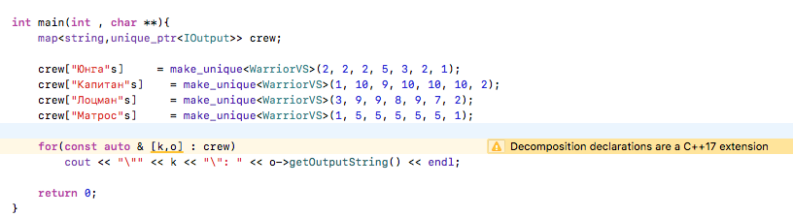

Листинг 1 – код программы

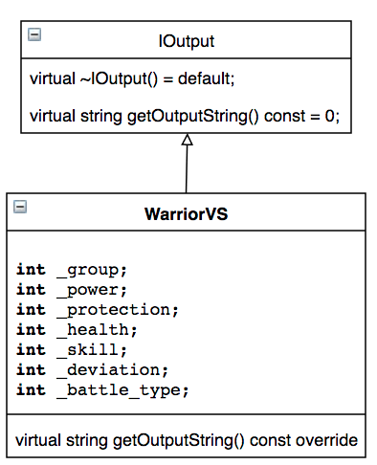

Рис.1 – диаграмма классов

Вывод: приобрел навыки выбора и применения паттернов стандартной библиотеки С++ для решения задачи по созданию карточек «Воин Долины теней» для «Война в долине теней».